研究生教育管理系统“硕士新生国家奖学金” 学生申报系统操作说明

目录
一、登录研究生教育管理系统 2
二、“新生国家奖”申请管理 2

一、登录系统
1、登录地址：http://yjsy.scau.edu.cn/
2、选择学生端登录账号：
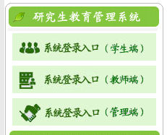
3、登录密码：初始密码为学生8位数生日，如1986年10月7日生日则密码就是：19861007，登录时请选择登录类别为“学生”
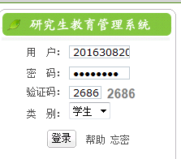

二、新生国家奖学金申请管理
1、功能菜单：研工—奖学金—新生国家奖申请管理
2、 点击右上角“申请”，系统生成一栏信息。
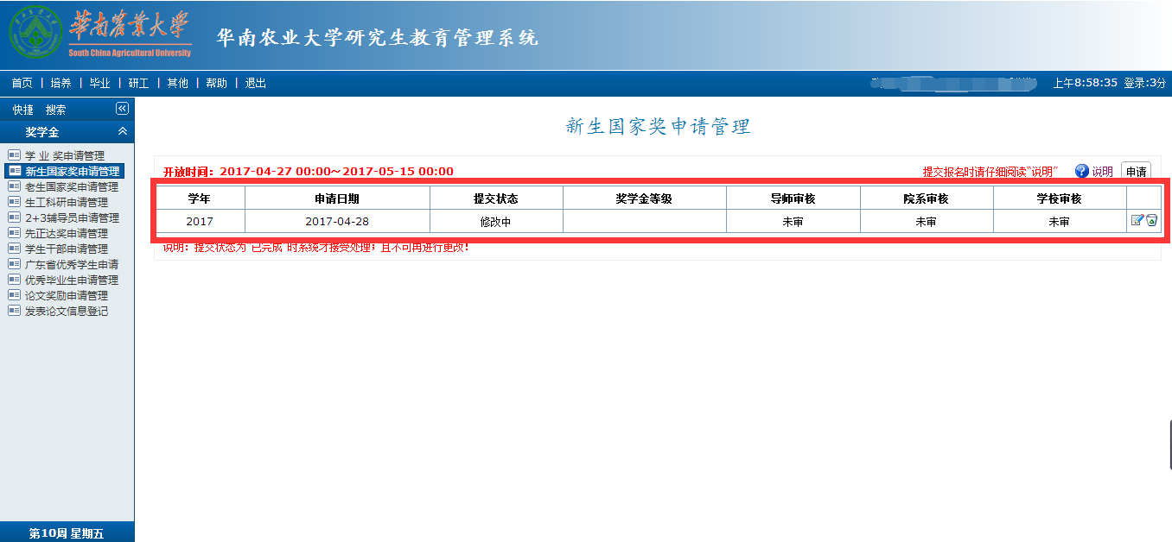
3、点击“（）”，填写“基本信息”、“本科获奖情况”、“专利论文”、“学科竞赛、课题”的相关信息。（注意：填写每一栏的信息后切记点“保存”按钮再填写下一栏信息。每个栏目都要详细填写。）
学生申请的时候自行选择“硕士国家奖”。学生要重点填写“本科获奖情况”、“专利论文”、“学科竞赛、课题”等项目，并且提供相应的纸质证明材料。这些项目中填写有内容的，请一定提供相应的纸质证明材料。如果没有纸质证明材料的请不要填写上报。要做到填写准确、无误，纸质材料和电子材料做到一一对应。
论文要上报封面+论文全文。课题要上报申报书或合同复印件。发明专利要上报发明专利证书复印件。各奖项要上报证书复印件。纸质材料上报的顺序请与电子版的顺序一致。

哪个项目没有的情况就写“无”，不要留空。以下是范例。

本科阶段获其他奖项情况（具体类别加粗显示，类别里面的内容不用加粗） | 发表论文情况 | 发明专利 | 备注（主持或参与课题情况）
①奖学金类：2015年获校级三等奖学金。  ②社会工作类：2016年获省级普通高校优秀毕业生；2015年获校级优秀学生干部；2015年获校级三下乡联合支教优秀志愿者；2014年获校级优秀共青团员；2013年获校级三好学生。  ③其他类：2014年获校羽毛球比赛第六名 | 无 | 无 | 2016年主持完成贵州大学“SRT”项目《南亚果实蝇生物学特性研究》
①学科竞赛类：2014年获全国大学生英语竞赛C类二等奖。  ②社会工作类：2014年获校级三好学生；2014年获校级优秀裁判员；2013年获校级优秀社团干部。  ③其他类：2014年获院级羽毛球比赛优秀奖；2013年通过大学英语四级；2012年获院级英语四级模拟考试“二等奖” | 无 | 无 | 2013年参与安徽科技学院院级创新创业项目（只有教务处出具的参与证明）
①奖学金类：2013年获校级二等奖学金。  ②社会工作类：2016年获校级优秀毕业生；2016年获校级优秀学生干部；2015年获校级优秀共青团干部；2015年获校级三好学生标兵；2014年获校级三好学生；2014年获校级优秀共青团员；2013年获校级优秀共青团员；。  ③其它类：2014年获院级女篮季军 |  | 无 | 2014年参与创新基金创业项目《白术多糖对雏鹅脾淋巴细胞TLR4/NF-κB通路的作用机制》（排序第4）
无 | SCI论文：一篇：《Vaccine》，第六作者。  中文二级核心刊物：一篇：《中国动物传染病学报》，第二作者 | 无 | 无
①奖学金类：2013年获校级三等奖学金。  ②社会工作类：2014年获信阳师范学院图书馆勤工助学先进个人；2013年劳卫工作获院级先进小组；2012年获院级优秀青年志愿者。  ③其他类：2014年获院级“省电大比拼，地毯我先行”优秀奖；2014年获信阳师范学院“励志读书节”征文活动三等奖；2012年获院级优雅宿舍二等奖；2012年获院级优雅宿舍一等奖 | 无 | 无 | 无
①奖学金类：2015年获广西壮族自治区人民政府奖学金。  ②学科竞赛类：2014年获玉林师范学院第三届“EEPO有效教育教具设计与制作大赛”三等奖”；2013年获校级课外科技项目策划大赛三等奖（排序第2）；2012年获“东方正龙杯”广西翻译大赛非专业组“三等奖”。  ③社会工作类：2016年获校级优秀学生干部；2016年获校级优秀大学毕业生；2016年获校级三好学生；2015年获广西玉林市“五彩田园”农业嘉年华开园活动优秀志愿者；2015年获校级优秀学生干部；2015年获校级三好学生；2015年获院级优秀班干部；2014年获校级优秀团员；2014年获校级暑假社会实践活动先进个人；2013年获校级三好学生；2013年获院级优秀学生干部。  ④其它类：2014年获校级第九届女生节活动之创意T恤DIY设计大赛一等奖 | 无 | 无 | 无
无 | EI会议论文：一篇:《Advances in engineering research》,第二作者 | 无 | 无
①奖学金类：2016年获院级考研专项奖学金；2016年获院级论文发表奖学金；2014年获校级二等奖学金。 ②社会工作类:2016年获校级优秀本科毕业生。  ③其它类：2016年获院级学习标兵；2015年获校级学习之星提名奖；2015年获院级学习之星标兵奖；2015年获院级学习标兵 | 中文普通期刊：一篇：《基层建设》2015（17），第一作者 | 无 | 2014年参与华南农业大学信息学院大学生创新创业项目《激光雷达在森林样地调查中应用研究》（排序第2）
①奖学金类：2016年获校级二等奖学金；2014年获校级二等奖学金。  ②学科竞赛类：2015年获全国大学生英语竞赛C类三等奖；2014年获全国大学生英语竞赛C类二等奖；2013年获中央电视台“希望之星”英语风采大赛国际赛广东赛区二等奖；2013年获“外研社杯”全国英语写作大赛初赛二等奖。  ③社会工作类：2016年获校级优秀本科毕业生；2015年获院级优秀学生干部；2014年获校级阳光体育先进个人；2013年获院级五山街家庭综合服务中心优秀义工。  ④其它类：2015年获院级第四届办公自动化大赛个人赛一等奖；2015年获华南农业大学六院联合学生党务联谊篮球赛第一名；2015年获院级力创杯大赛二等奖；2015年获院级传承杯篮球赛常规赛第三名；2014年获校级阳光体育先进班集体；2014年获院级文明宿舍；2013年获校级丁颖杯附加赛之发明创意大赛优秀奖 | 无 | 2014年参与《耕地质量建设与管理》的编写 | 无
①奖学金类：2015年获校级二等奖学金；2014年获校级二等奖学金；2013年获校级二等奖学金；2012年获校级二等奖学金。  ②社会工作类：2015年获校级2015届本科优秀毕业生 | 无 | 无 | 2013年参与华南农业大学创新创业训练计划项目《UV透明绝缘油墨的研制》（排序第3）
①奖学金类：2016年获校级二等奖学金；2015年获校级二等奖学金；2014年获校级二等奖学金；2013年获校级二等奖学金。  ②学科竞赛类：2015年获第三届全国大学生农业建筑环境与能源工程相关专业创新设计竞赛本科组一等奖（排序第2）；2015年参加第六届高校环保科技创意设计大赛获“五星级环保大使”。  ③社会工作类：2015年获院级优秀学生干部 | 无 | 无 | 2015年参与华南农业大学院级创新创业项目（排序第2）
①奖学金类：2016年获校级二等奖学金。  ②学科竞赛类：2014年获华南农业大学紫荆科技节之桥梁设计大赛二等奖；2014年获中山大学工学院结构设计大赛意粉桥结构桥组二等奖；2014年获广东省“行业-专业-就业人才需求分析”大赛优秀奖。  ③社会工作类：2014年获校级优秀共青团干部；2013年获校级优秀志愿者 | 无 | 无 | 无
①奖学金类：2015年获校级二等奖学金；2014年获校级三等奖学金；2013年获校级二等奖学金。  ②学科竞赛类：2015年获院级第八届科技文化节机器人擂台赛优秀奖（排序第2）；2012年获院级机器人擂台赛三等奖（排序第3）。  ③社会工作类：2016年获校级2016届优秀本科毕业生；2013年获院级学习工作积极分子 | 中文二级核心刊物物：一篇：《计算机应用》，第一作者 | 2016年受理发明专利一项：一种兼容UAV的地空无线传感网络通信装置与方法（排序第5）；2016年获得软件著作权：基于QR Code的农产品信息溯源系统（排序第2）；2015年受理发明专利一项：基于激光与双目视觉的无人机避险探测系统及方法（排序第2） | 2016年参加国家级广东省水利厅重点项目《基于无人机的广东省灌溉区节水关键技术技术研究与示范》（排序第22）
①奖学金类：2016年获“中国电信奖学金•天翼奖”暨“践行社会主义核心价值观先进个人标兵”；2015年获校级二等奖学金；2013年获校级二等奖学金。  ②学科竞赛类：2015年获全国大学生课外学术科技作品竞赛特等奖（排序第1）；2015年获广东大学生课外学术科技作品竞赛特等奖（排序第1）。  ③社会工作类：2015年获校级“优秀共产党员”。  ④其它类：2015年获校级学术之星标兵奖 | 中文二级核心刊物：一篇：《农村经济》，第二作者。  中文普通刊物：一篇：《南方农村》，第一作者 | 无 | 2016年主持广东大学生科技创新重点项目（“攀登计划”），排序第1。2015年主持广东大学生科技创新重点项目（“攀登计划”），排序第1
①奖学金类：2016年获校级二等奖学金；2015年获校级二等奖学金；2014年获校级二等奖学金；2014年获周大福奖学金；2013年获校级二等奖学金。  ②学科竞赛类：2014年获华润怡宝杯之魔力managers 2014品牌经营管理大赛冠军；2014年获院级模拟营销策划大赛一等奖（排序第2）；2014年获院级长江杯调研报告大赛优胜奖（排序第3）。  ③社会工作类：2016年获校级优秀毕业生；2015年获校级优秀志愿者；2015年获院级优秀党员；2015年获院级优秀学生干部；2015年获院级经管之星标兵；2014年获市级优秀实习生；2014年获校级优秀志愿者；2013年被中国扶贫基金会授予二星级优秀志愿者。  ④其它类：2013年获校级军训积极分子 | 中文普通刊物：一篇：《商业经济》，独立作者 | 无 | 2015年参与广东省省级创新创业项目，排序第4
①奖学金类：2015年第二学期获校级三等奖学金；2015年第一学期获校级二等奖学金；2014年第二学期获校级二等奖学金；2014年第一学期获校级三等奖学金；2013年第二学期获校级二等奖学金。  ②学科竞赛类：2014年获校级插花艺术大赛三等奖；2014年获校级插花艺术大赛优秀奖 。  ③社会工作类：2016年获校级三好学生；2014年获校级优秀团员。  ④其它类：2014年获院级风采女生才艺大赛一等奖 | 无 | 无 | 无
①奖学金类：2015年第二学期获校二等奖学金；2015年第一学期获校二等奖学金；2014年第一学期获校三等奖学金；2013年第二学期获校二等奖学金；2013年第一学期获校三等奖学金。  ②社会工作类：2014年获院级优秀副部；2013年参加校级入党积极分子培训班获优秀学员。  ③其它类：2014年获院级新生作文大赛一等奖；2014年获院级第八届职业模拟大赛二等奖 | 无 | 无 | 无
①学科竞赛类：2015年获院级校园景观设计大赛三等奖；2015年获院级区域绿化设计大赛三等奖；2014年获院级园林景观设计创新大赛一等奖；2014年获院级园艺盆栽创意设计大赛二等奖。  ②社会工作类：2014年获海南大学学生勤工助学服务中心爱心志愿者。  ③其它类：2015年通过全国计算机二级Access数据库程序设计考试；2014年通过普通话二级甲等考试；2013年通过大学英语六级考试；2013年通过大学英语四级考试 | 无 | 无 | 无
无 | 无 | 无 | 无
①奖学金类：2016年获校级三等奖学金；2015年获校级二等奖学金；2014年获校级三等奖学金；2013年获校级二等奖学金。  ②学科竞赛类：2014年获第二届全国植物生产类大学生实践创新论坛暨成果展三等奖。  ③社会工作类：2014年获中国扶贫基金会一星级善行100志愿者；2014年获广州马拉松优秀志愿者；2014年获校级优秀共青团员；2014年获院级奖助贷管理中心优秀委员；2013年获校级优秀共青团员；2013年获院级奖助贷管理中心优秀干事。  ④其它类：2014年获校级阳光体育先进个人；2014年获华南农业大学首届校园求职精英大赛优胜奖；2014年获院运会女子跳高第五名；2013年获院运会女子三级跳远第八名；2012年获院运会女子三级跳远第一名；2012年获院运会女子100米栏决赛第七名 | 中文普通刊物：一篇：《广东农业科学》（第一作者） | 无 | 无
①奖学金类：2015年获校级三等奖学金；2013年获校级三等奖学金。  ②学科竞赛类：2013年获华南农业大学思政部《思想道德修养与法律基础》社会实践活动比赛三等奖。  ③其他类：2016年通过会计从业资格证考试；2015年通过普通话二级甲等；2014年通过大学英语六级考试；2013年通过大学英语四级考试 | 无 | 无 | 无
①奖学金类：2013年获校级丁颖奖学金。  ②学科竞赛类：2015年获华农普邦杯园林设计比赛二等奖；2015年获亚洲设计学年奖风景园林最佳设计奖银奖（排序第2）；2015年获园冶杯大学生国际竞赛二等奖（排序第2）；2015年获广东省海珠国家湿地公园生态导赏大赛优秀导赏词奖（排序第2）；2014年获华南农业大学新大兴杯园林设计比赛优秀奖；2014年获华南农业大学宿舍架空层使用规划方案征集大赛三等奖（排序第2）；2014年获华农普邦杯园林设计比赛三等奖（排序第3）；2014年获校级微景观设计大赛优秀奖（排序第2）。  ③社会工作类：2016年获校级优秀本科毕业生；2015年获校级优秀共青团员；2014年担任支援春运列乘志愿者，所在车班获优秀车班；2014年获校级列乘杯篮球赛精神文明奖；2014年获校级优秀学生干部；2013年获校级优秀学生干部。  ④其它类：2015年获校级华农之星标兵奖；2014年获校级学习之星提名奖；2013年获校级篮球赛女子组第一名；2013年获院级体育之星；2012年获校级篮球赛第一名 | 无 | 无 | 2014年参与越秀区建设和水务局委托、华南理工大学历史环境保护与更新研究所带领的《越秀区古建修复检索图则》课题项目。2013年参与《具有越秀特色的岭南建筑要素资源及其在城建中的应用研究》的越秀区专项研究课题，（两个项目均没有参与者排序，只有导师出具的参与证明）
①奖学金类：2015年获校级丙等奖学金；2013年获校级乙等奖学金。  ②学科竞赛类：2014年获校级微生物技能竞赛二等奖。  ③社会工作类：2016年获校级优秀毕业生；2014年获院级优秀公寓委员；2013年获校级优秀共青团员；2013获校级暑期社会实践优秀个人；2013年获校级优秀寝室长；2013年获院级优秀公寓委员。  ④其它类：2013年获院级玩转环保户外活动的三等奖 | 无 | 无 | 无
①奖学金类：2015年获校级四季景山奖学金二等奖；2014年获校级棕榈园林优秀奖学金。  ②社会工作类：2016年获校级优秀毕业生；2015年获校级优秀学生；2015年获校级优秀共青团干部；2014年获校级优秀共青团干部；2013年获校级优秀共青团员。  ③其它类：2014年参与暑假社会实践获优秀社会调查报告三等奖 | 无 | 无 | 无
①奖学金类：2013年第二学期获校级三等奖学金；2013年第一学期获校级三等奖学金；2012年第二学期获校级三等奖学金；2011年第二学期获校级三等奖学金。  ②学科竞赛类：2013年获第五届上海市大学生数学竞赛非数学类二等奖；2013年获第五届全国大学生数学竞赛（非数学类)预赛二等奖；2013年获上海海洋大学生数学竞赛非数学类一等奖；2011年获上海海洋大学大学生物理竞赛二等奖。  ③社会工作类：2013年获校级优秀学生；2013年获校级优秀团员干部；2012年获院级科创积极分子；2012年获院级社区文明先进个人；2011年获校级优秀学生。  ④其它类：2012年获院级暑期社会实践项目三等奖 | 无 | 无 | 无
①奖学金类：2014年获校级二等奖学金。  ②学科竞赛类：2013年获校级英语词汇竞赛三等奖。  ②社会工作类：2016年获湖南省优秀毕业生；2015年获校级优秀学生干部；2015年获校级优秀毕业生；2015年获校级十佳大学生；2014年获校级优秀共青团员；2014年被评为校级三好学生 | 无 | 无 | 无

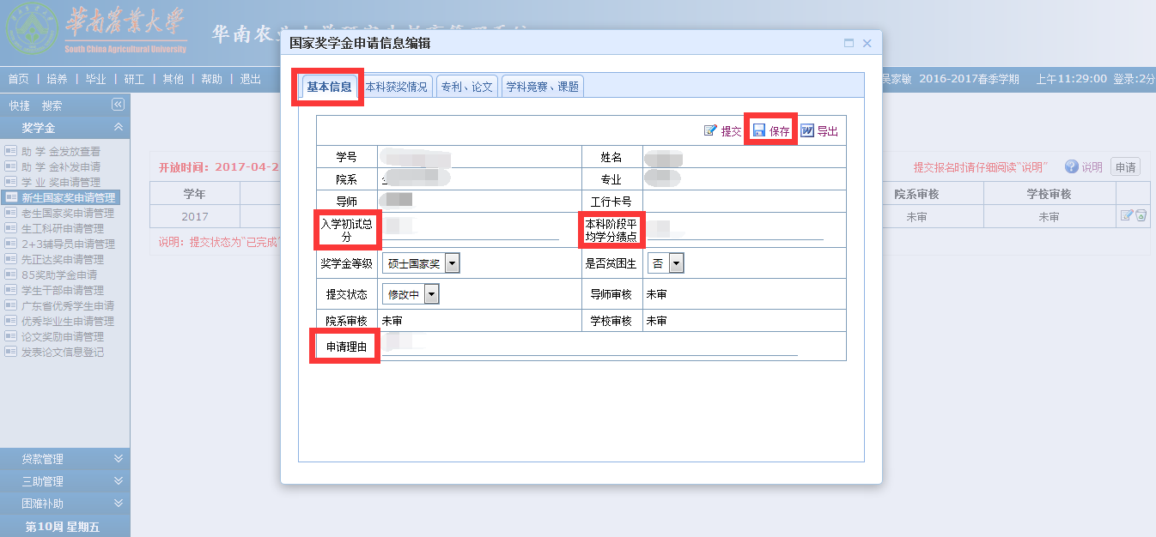
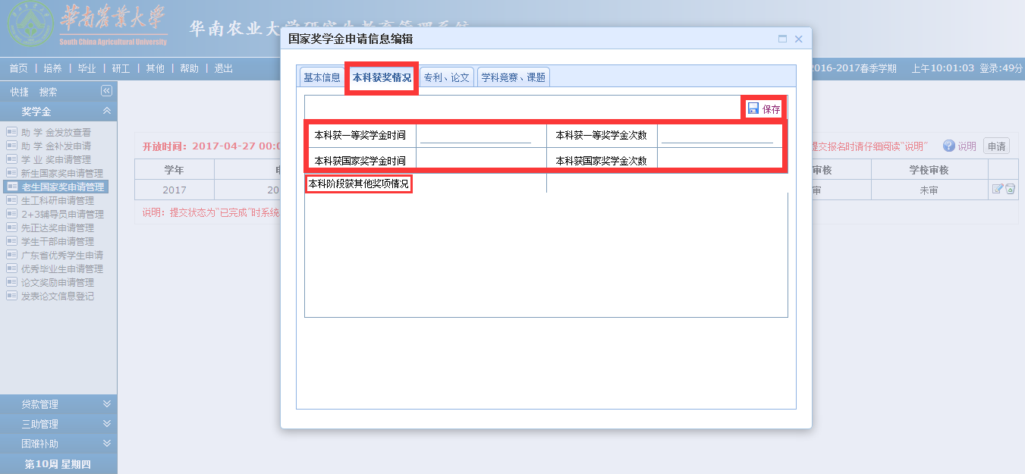
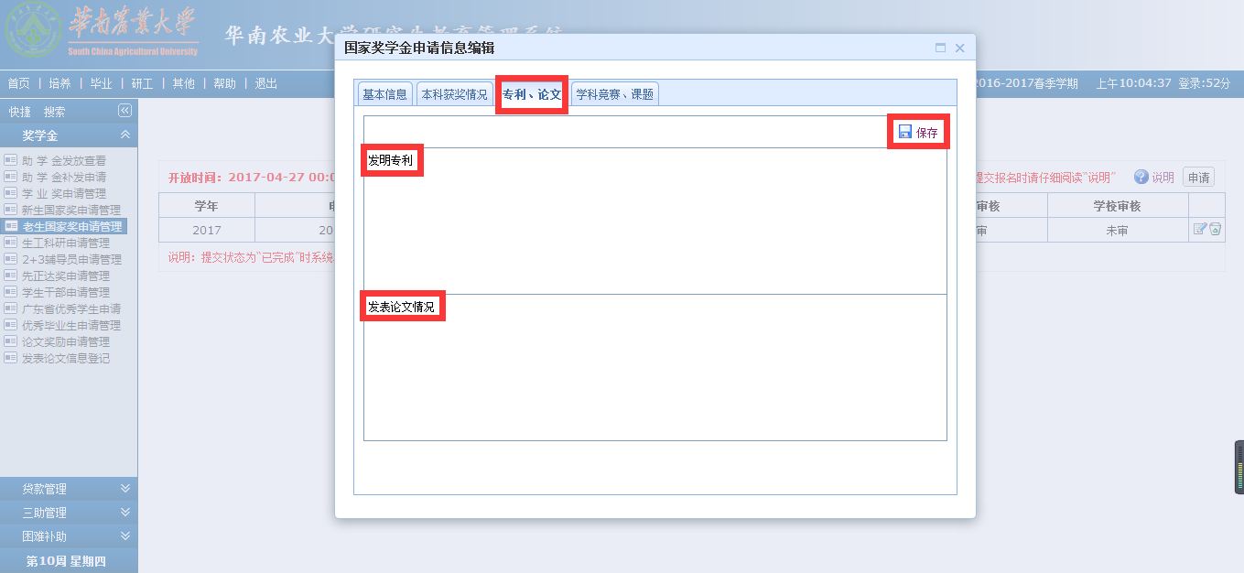

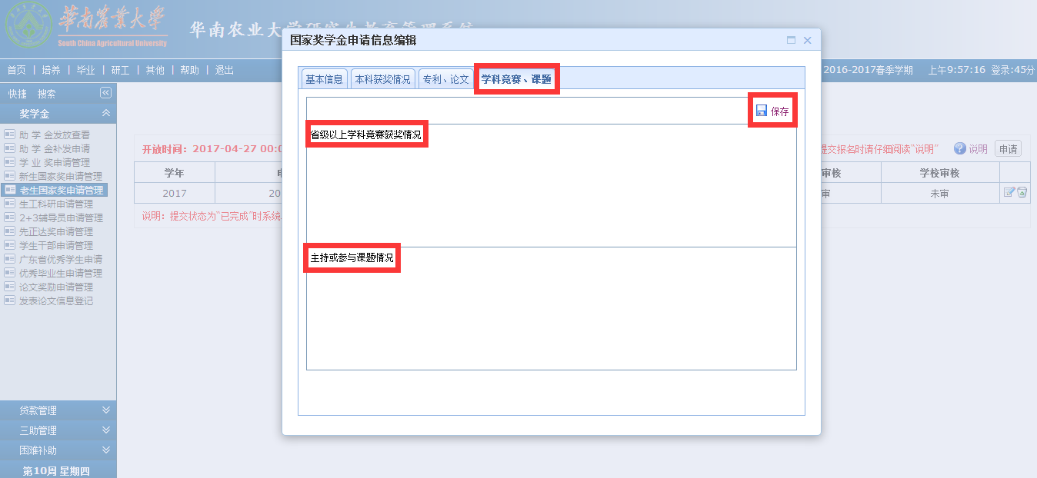

其中关于工行卡号的信息，如果工行卡号没有自动生成的，说明研究生本人在个人基本信息中未完整填写本人的广州市工行卡号。未填好本人广州市工商银行卡的学生，点击系统中，“其他”——“其他管理”子目录下的“个人基本信息管理”，登记并核实“学业/其他”中的“学生本人广州市工行卡号”后，及时保存个人基本信息。（请确保一定要在个人基本信息中准确无误填写学生本人广州市工行卡号，卡号中间不要出现任何空格或横线等符号）。
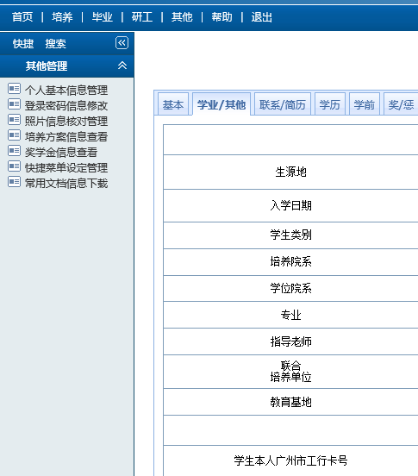
4、待所有信息填写完成后，在“基本信息”处点击“导出”，自动生成《研究生国家奖学金申请审批表》。检查信息填写齐全并保证无误后，点击“提交”。
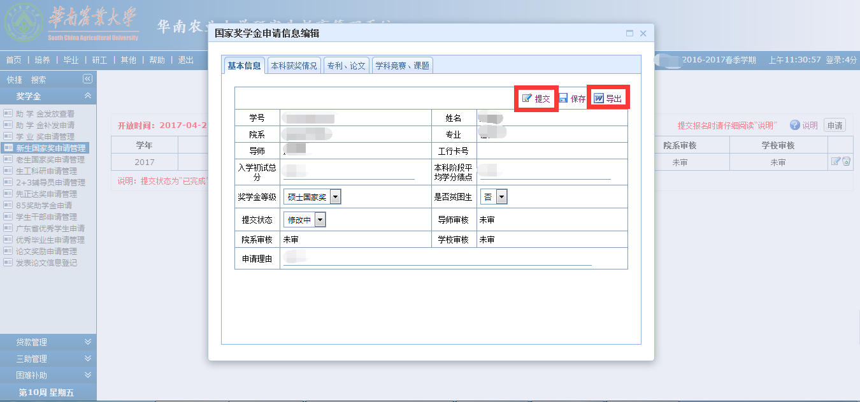
提交完成后，系统提交状态为“已完成”，不可再进行更改！如确实需要修改的，请联系辅导员将状态修改为“修改中”即可以重新编辑。

5、研究生在系统中导出《研究生国家奖学金申请审批表》，交由推荐人（也就是导师）填写推荐意见（推荐人不需要在系统里填写推荐意见，只需在申请人的纸质材料签署意见），然后将此表和所有纸质证明材料一并上报学院，由学院审核，并在系统审核后（这个表格中，学院无须签字和盖章），将此表和所有纸质证明材料统一上交研究生院综合管理办公室。新生国家奖学金由学校聘请专家统一评审。

